Λειτουργίες χρήστη

Περιεχόμενα

1. Υποβολή αιτήματος εγγραφής 2
2. Επιβεβαίωση e-mail και ΑΦΜ 3
3. Είσοδος χρήστη 8
4. Αλλαγή στοιχείων χρήστη 9
5. Επανέκδοση κωδικού 10
6. Έκδοση ατομικής καρτέλας οφειλέτη 12

1. Υποβολή αιτήματος εγγραφής
Ο χρήστης επισκέπτεται τη διεύθυνση https://dimoslevadeon.gr/aitima-eggrafis ή από το μενού επιλέγει Μενού > Λογαριασμός > Εγγραφή νέου χρήστη
Εφόσον τα στοιχεία του χρήστη καλύπτουν τις προϋποθέσεις το αίτημα εγγραφής καταχωρείται και ο χρήστης λαμβάνει ένα e-mail με περαιτέρω οδηγίες.
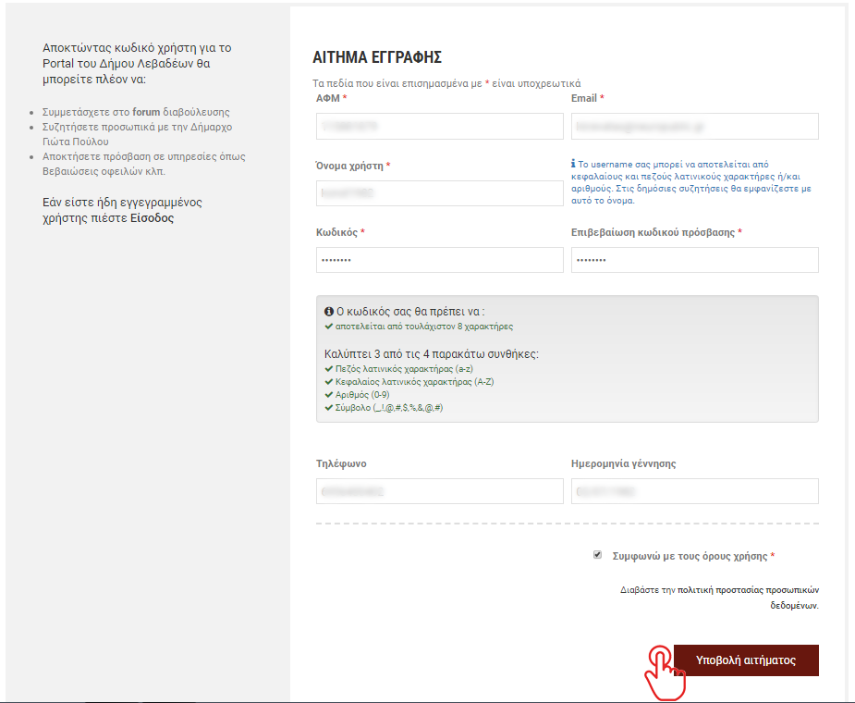
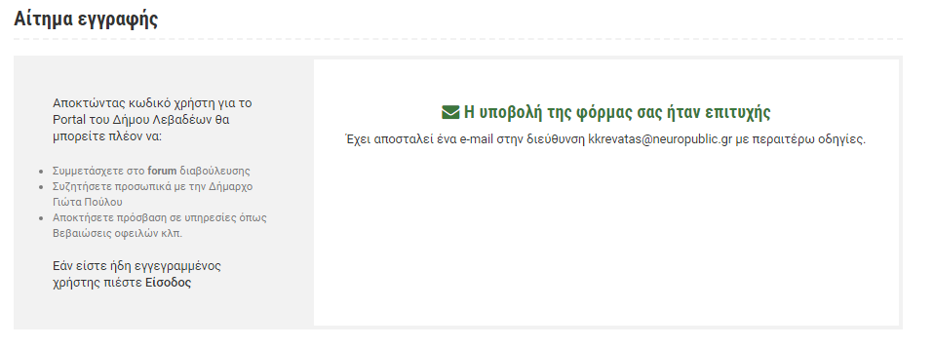
Οι προϋποθέσεις επιτυχούς εγγραφής είναι:
- Μοναδικότητα ως προς τo e-mail
- Μοναδικότητα ως προς τον ΑΦΜ
- Μοναδικότητα ως προς τo όνομα χρήστη
- Πολυπλοκότητα συνθηματικού
- Να συμφωνήσει με τους όρους GDPR περί προστασίας των προσωπικών δεδομένων. Οι όροι βρίσκονται στη διεύθυνση https://dimoslevadeon.gr/gdpr/
Σημείωση: Το ονοματεπώνυμο δεν ζητείται καθώς συμπληρώνεται αυτόματα από τις πληροφορίες που επιστρέφονται από την υπηρεσία της ΑΑΔΕ σε επόμενο έλεγχο.

2. Επιβεβαίωση e-mail και ΑΦΜ
Ο χρήστης μετά το επιτυχές αίτημα εγγραφής λαμβάνει ένα e-mail με τις απαραίτητες οδηγίες. Στο e-mail αναγράφεται ο σύνδεσμος που θα πρέπει να ακολουθήσει για να ολοκληρώσει την διαδικασία εγγραφής.
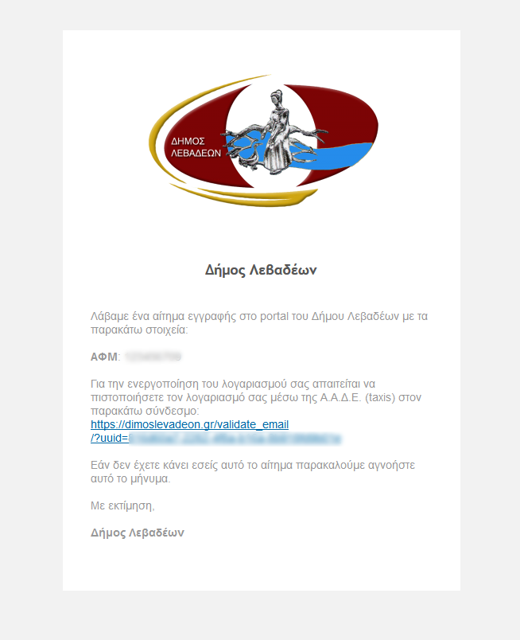

Εφόσον επισκεφθεί τον σύνδεσμο επιβεβαίωσης το e-mail θεωρείται πλέον επιβεβαιωμένο και απαιτείται μόνο η επιβεβαίωση του ΑΦΜ. Για το λόγο αυτό μετά από το αντίστοιχο μήνυμα επιτυχίας γίνεται ανακατεύθυνση στην ΑΑΔΕ.
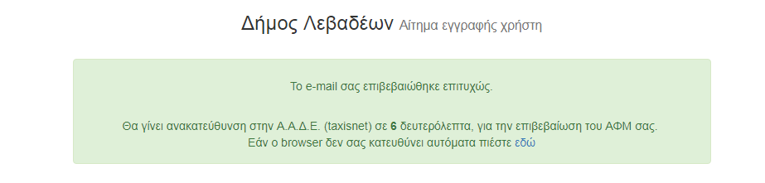

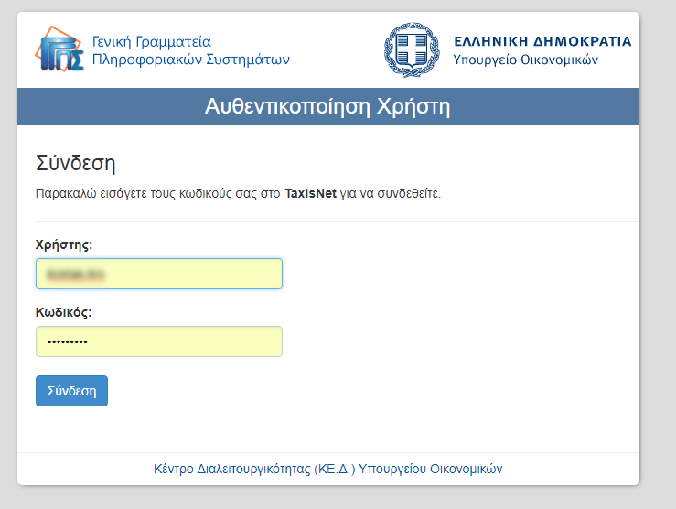

Εκεί αφού πληκτρολογήσει τον κωδικό του επιλέγει αν θα δώσει πρόσβαση στην εφαρμογή του Δ. Λεβαδέων.
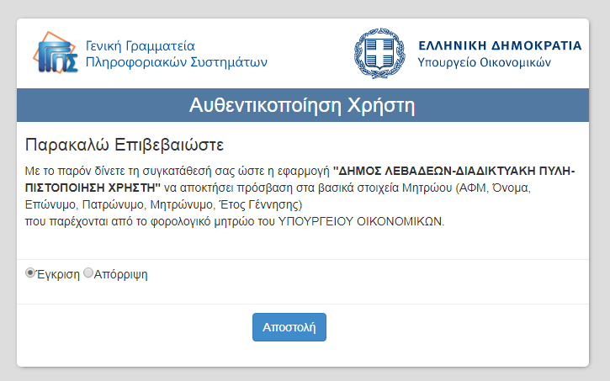

Σε περίπτωση που επιλέξει να εγκρίνει την εφαρμογή, τότε δημιουργείται πλέον ο χρήστης στο Portal
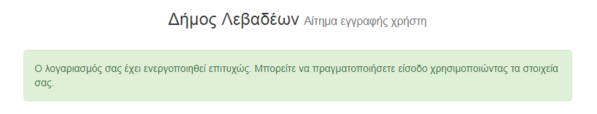

Σε περίπτωση που επιλέξει να μην εγκρίνει την εφαρμογή εμφανίζεται το αντίστοιχο μήνυμα και μπορεί να επαναλάβει την διαδικασία από το στάδιο του e-mail και μετά.
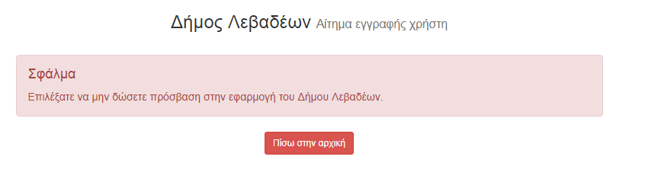

3. Είσοδος χρήστη

Ο χρήστης μπορεί να εισέλθει στο προφίλ του από την επιλογή στο κεντρικό μενού :
Λογαριασμός > Σύνδεση ή στο σύνδεσμο https://dimoslevadeon.gr/login/

Εκεί θα πρέπει να πληκτρολογήσει το username που επέλεξε ή το e-mail του και το συνθηματικό του.
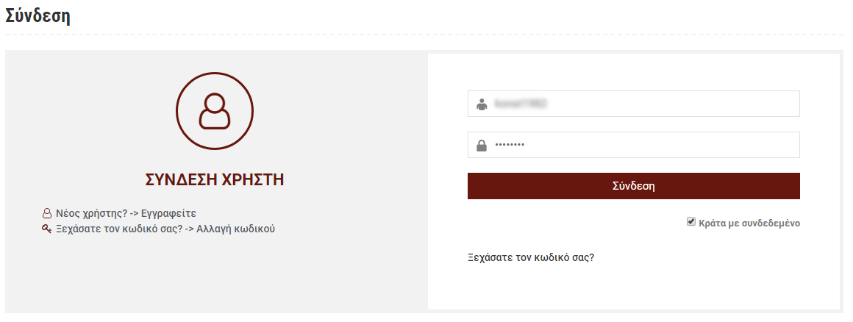

Μετά από την επιτυχή είσοδο μεταφέρεται στη σελίδα με τα στοιχεία του χρήστη.

4. Αλλαγή στοιχείων χρήστη

Εφόσον ο χρήστης είναι συνδεδεμένος μπορεί στη σελίδα Στοιχεία Χρήστη να ενημερώσει το προφίλ του – μόνο τα στοιχεία που ενδέχεται να αλλάξουν – καθώς και τον κωδικό του. Η πρόσβαση γίνεται από την επιλογή Λογαριασμός > Στοιχεία χρήστη στο κεντρικό μενού ή στο σύνδεσμο https://dimoslevadeon.gr/account/
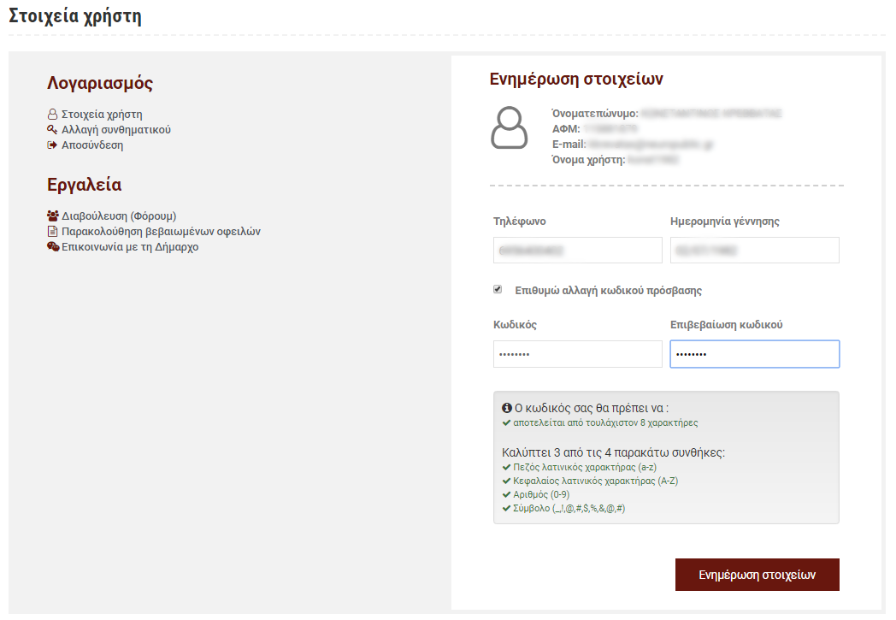

5. Επανέκδοση κωδικού

Σε περίπτωση που κάποιος χρήστης επιθυμεί επανέκδοση του κωδικού του λόγω απώλειας μπορεί να αιτηθεί νέο κωδικό στη διεύθυνση: https://dimoslevadeon.gr/reset-password/.
Στην φόρμα που ακολουθεί απαιτείται να συμπληρώσει το email ή το username που είχε επιλέξει. 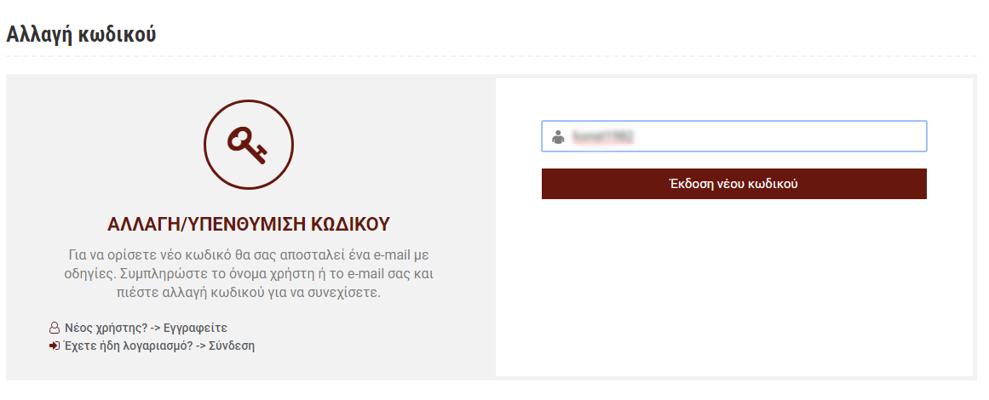
Σε περίπτωση που υπάρχει χρήστης με αυτά τα στοιχεία, τότε αποστέλλεται ένα e-mail με έναν σύνδεσμο επανέκδοσης κωδικού στη διεύθυνση του χρήστη.
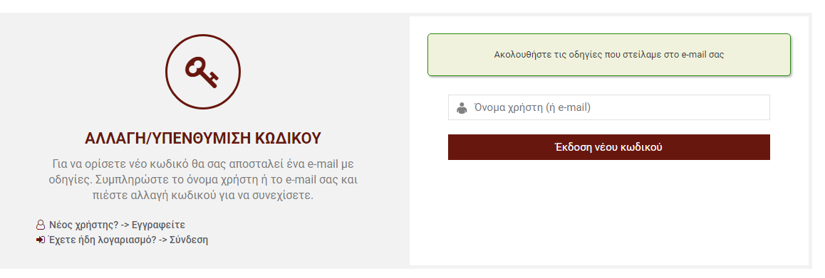
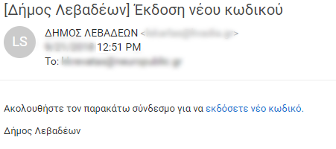

Ακολουθώντας το σύνδεσμο ο χρήστης λαμβάνει έναν νέο κωδικό τον οποίο μπορεί να χρησιμοποιήσει για να πραγματοποιήσει είσοδο. Εάν επιθυμεί μπορεί πλέον να αλλάξει τον κωδικό του και να θέσει έναν νέο από τη διεύθυνση με τα στοιχεία του χρήστη όπως προαναφέρθηκε παραπάνω.
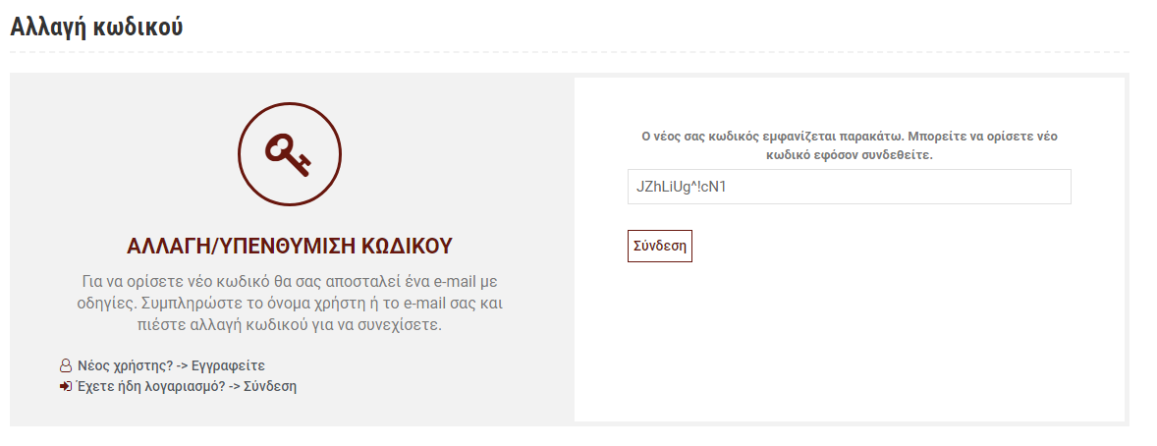

6. Έκδοση ατομικής καρτέλας οφειλέτη
Ο χρήστης μπορεί από το Κεντρικό μενού και στην επιλογή Εξυπηρέτηση > Εργαλεία > Βεβαιώσεις Οφειλών ή στον σύνδεσμο https://dimoslevadeon.gr/ofeiles/ να παραλάβει την κατάσταση με τις βεβαιωμένες οφειλές του.
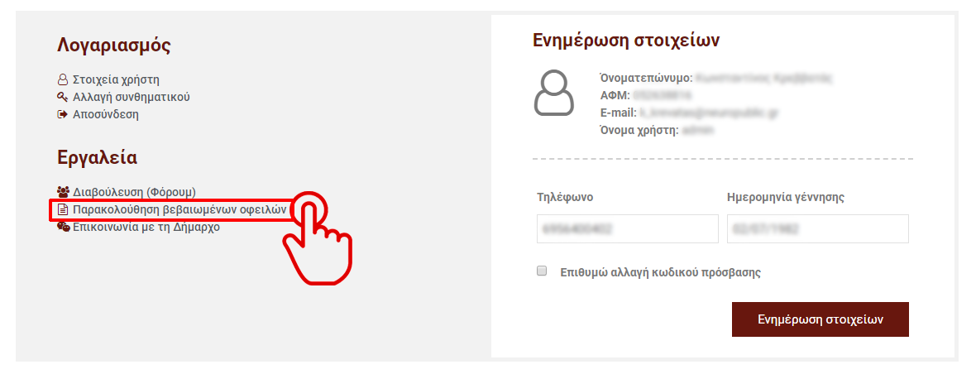
Στη σελίδα αυτή υπάρχει η επιλογή «Έκδοση Καρτέλας Οφειλέτη» την οποία και πρέπει να επιλέξει.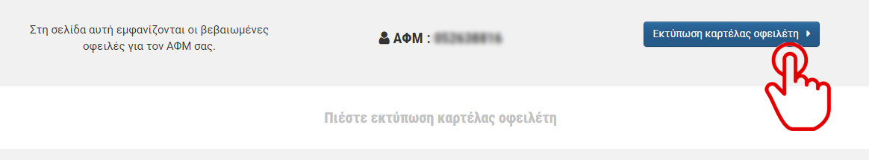

Μετά από την σχετική επεξεργασία η Καρτέλα Οφειλέτη αποθηκεύεται σε μορφή PDF.
